01-281 АА-12/60 (63501) 8х8 аэродромный пожарный автомобиль с емкостью для воды 11.3 м3 на шасси КамАЗ-63501, насос Wilo NPG 100/315 подачей 100 л/с, пенобак 0.7 м3, боевой расчет 6 чел., полный вес 26.9 тн, КамАЗ-740.50 360 лс, 95 км/час, Уралпожтехника г. Миасс, с середины 2000-х г.
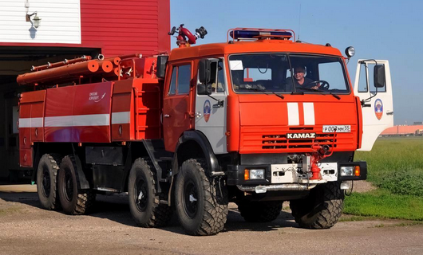

Серьезная фотосессия здесь, спасибо, отличная работа. http://walkarounds.scalemodels.ru/v/walkarounds/autos/aa12_Sochi_bukanpet/

Завод производитель: УралПожТехника ОАО, Россия, г. Миасс, Челябинская обл.
Аэродромный пожарный автомобиль АА-12/60 (63501)на шасси КамАЗ-63501 предназначен для тушения пожаров и проведения спасательных работ на воздушных судах и наземных объектах аэропортов. Отвечает международным требованиям ICAO и сертификационным СПАСОП ГА РФ к аэродромным пожарным автомобилям.
Применяемость
- доставка к месту пожара боевого расчета, пожарно-технического вооружения, аварийно-спасательного оборудования и огнетушащих веществ;
- подача воды или воздушно-механической пены через стационарные и ручные стволы;
- тушение пожара углекислым газом;
- покрытие взлетно-посадочной полосы воздушно-механической пеной
- подача пены ручными пеногенераторами;
- тушение пожара самолета с использованием бамперной установки.
Отвечает сертификационным требованиям СТ СПАСОП ГА РФ к аэродромным пожарным автомобилям (Сертификат соответствия № 205 108 0302 от 11.04.2008).
Кузов автомобиля выполнен по блочной схеме и состоит из трёх раздельный частей. В переднем отсеке размещается пожарно-техническое вооружение. Средний отсек занимает цистерна для воды (11300 л) и бак для пенообразователя (700 л). В заднем отсеке установлен насос. Привод насоса осуществляется от коробки отбора мощности. От насоса отходит система водопенных коммуникаций. Силовая установка автомобиля состоит из 8-цилиндрового V-образного 4-тактного дизеля с турбонаддувом КамАЗ-740.50-360 (Euro-2). Коробка передач механическая ZF16. Для борьбы с огнём имеется лафетный ствол с расходом 70 л/с, установленный за кабиной. В задней части монтируется установка залива ВПП пеной с 6 пеногенераторами ГПС-600 или 16 ГПС-200. Установка за один проход покрывает полосу шириной 12 м. Имеется стационарная установка углекислотного тушения ОУ-80. На крыше кузова ещё имеются пеналы для рукавов. Кабина - двухрядная салонного типа, цельнометаллическая, с усиленным механизмом подъема. На кабине установлены сигнальные маяки синего цвета.

Технические характеристики.
Емкость цистерны для воды, л 11300
Емкость бака для пенообразователя, л 700
Масса полная, кг 26900
Базовое шасси КамАЗ-63501, 8х8
Модель двигателя шасси КамАЗ-740.50-360
Мощность двигателя шасси, л.с. 360
Число мест боевого расчета, включая водителя 5+1
Модель пожарного насоса Wilo NPG 100/315-06/ЕС (Германия)
Производительность насоса, л/сек 100
Привод насоса от двигателя шасси через КОМ
Расположение насосной установки, управление: задний обогреваемый отсек, дистационное
Время прохождения прямолинейного участка длиной 2000 м, с 120
Габаритные размеры, мм 11000/ 2550/ 3700 Мах. скорость, км/ч 95

